**Soal Eksplorasi**

1. Lakukan pengujian non fungsional untuk aplikasi <https://www.sepulsa.com/> dengan menggunakan Lighthouse. Kriteria untuk pengujian non fungsional adalah sebagai berikut:
2. Terdapat pengujian non fungsional untuk tampilan di web dan mobile.
3. Terdapat screenshot hasil pengujian untuk 2 platform (web dan mobile) beserta penjelasan dari hasil pengujian yang telah dilakukan.
4. Hasil pengujian ditulis dalam google docs.
5. 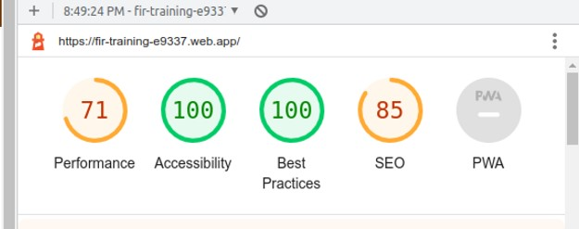Contoh hasil pengujian dengan menggunakan Lighthouse adalah sebagi berikut:

**Jawab:**

1. 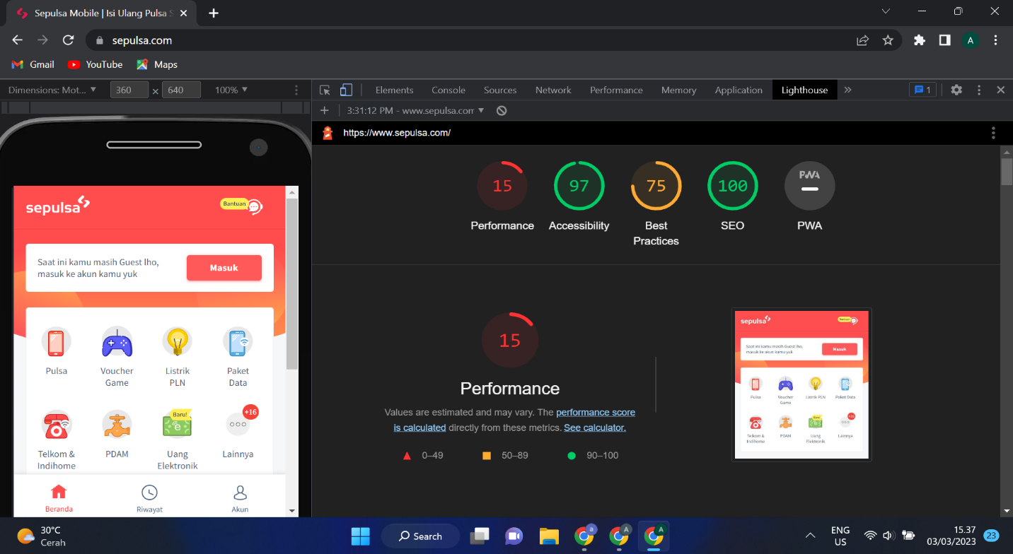**Hasil Pengujian Aplikasi** [**https://www.sepulsa.com/**](https://www.sepulsa.com/) **Menggunakan Lighthouse (Mobile)**

Gambar 1 Hasil Pengujian Sepulsa (Mobile)

Dari hasil pengujian aplikasi Sepulsa pada platform mobile dapat dilihat bahwa :

* Performance memperoleh score 15. Performance merupakan pengujian berdasarkan perhitungan contentful paint, time to interactive, speed index, total blocking time, largest contentful paint dan cumulative layout shift.
* Accessbility memperoleh score 97. Pemeriksaan ini menyoroti peluang untuk meningkatkan aksesbilitas aplikasi web.
* Best Practices memperoleh score 75.
* SEO memperoleh score 100. Pemeriksaan ini memastikan bahwa halaman dioptimalkan untuk peringkat hasil mesin pencari.
* Progressive Web App

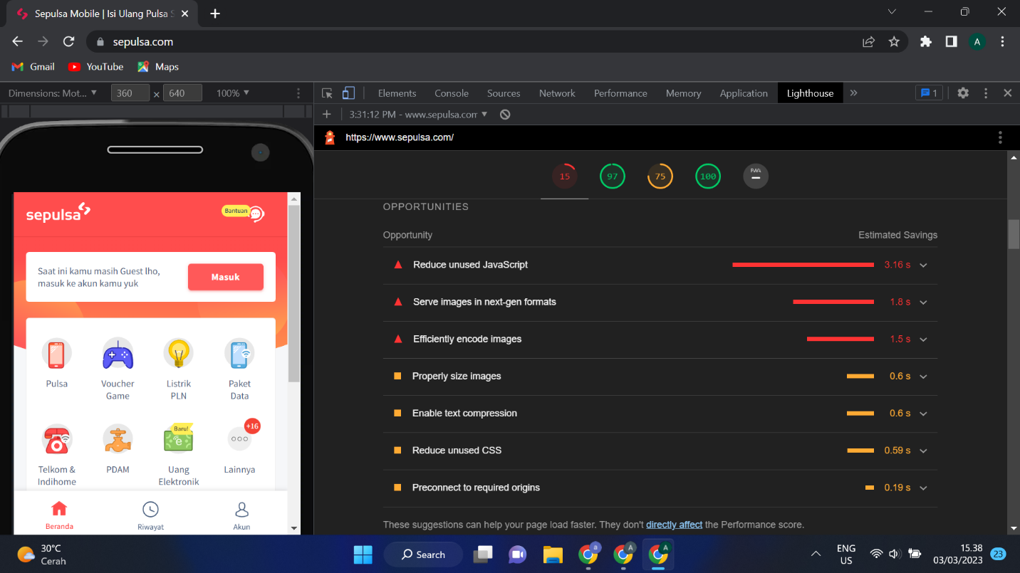Selain mendapatkan score, kita juga mendapatkan rekomendasi yang bisa dilakukan untuk memperbaiki aplikasi/website sehingga bisa mendapatkan score yang lebih tinggi dari sebelumnya bahkan bisa mencapai sempurna.

Gambar 2 Salah Satu Contoh Rekomendasi Perbaikan Pada Platform Mobile

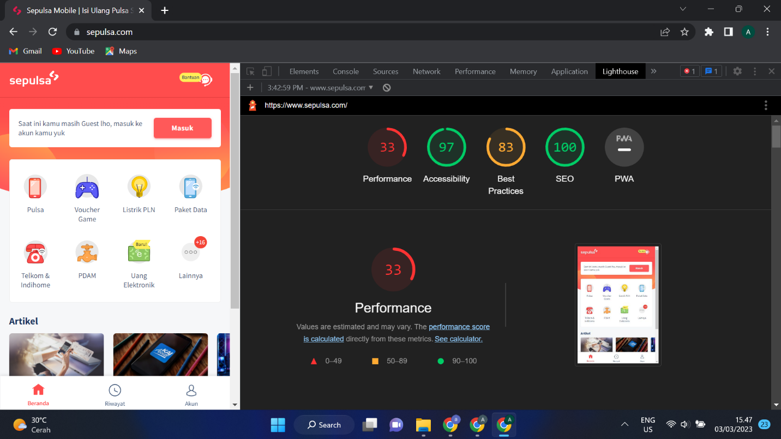**Hasil Pengujian Aplikasi** [**https://www.sepulsa.com/**](https://www.sepulsa.com/) **Menggunakan Lighthouse (WEB)**

Gambar 3 Hasil Pengujian Sepulsa (Web)

Dari hasil pengujian aplikasi Sepulsa pada platform mobile dapat dilihat bahwa :

* Performance memperoleh score 33. Performance merupakan pengujian berdasarkan perhitungan contentful paint, time to interactive, speed index, total blocking time, largest contentful paint dan cumulative layout shift.
* Accessbility memperoleh score 97. Pemeriksaan ini menyoroti peluang untuk meningkatkan aksesbilitas aplikasi web.
* Best Practices memperoleh score 83.
* SEO memperoleh score 100. Pemeriksaan ini memastikan bahwa halaman dioptimalkan untuk peringkat hasil mesin pencari.
* Progressive Web App

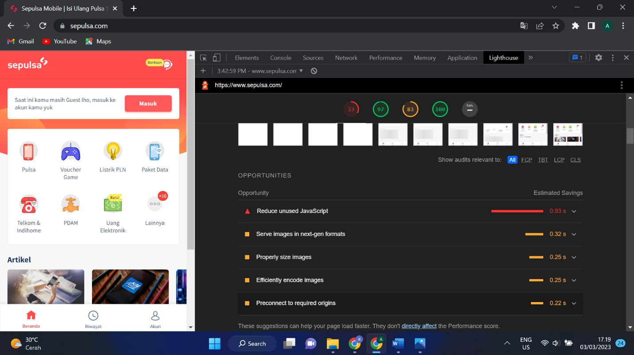Selain mendapatkan score, kita juga mendapatkan rekomendasi yang bisa dilakukan untuk memperbaiki aplikasi/website sehingga bisa mendapatkan score yang lebih tinggi dari sebelumnya bahkan bisa mencapai sempurna.

Gambar 4 Salah Satu Contoh Rekomendasi Perbaikan Pada Platform Mobile